Мастер-класс «Приёмы создания проблемной ситуации на уроках биологии и химии»
Цель: повышение профессиональной компетентности педагогов в использовании технологии проблемного обучения.
Задачи:
- Узнать приёмы создания проблемной ситуации.
- Расширить свои знания о технологии проблемного обучения.
- Поучиться применять на практике приёмы создания проблемных ситуаций.
Оборудование: презентация PowerPoint (Приложение 1), рабочие листы, периодические таблицы Д.И. Менделеева, стакан с водой.
Этап мотивации.
Педагог просит задумать любой химический элемент по периодической системе. После этого ведущий предлагает провести с номером этого элемента следующие вычисления без сообщения промежуточных результатов:
1) номер элемента удвоить;
2) к произведению прибавить 5;
3) сумму умножить на 5.
Последний результат сообщается учителю, который тотчас объявляет задуманный играющим элемент.
(Число 275 сообщается ведущему, который в уме отбрасывает последнюю цифру (получается 27) и отнимает от полученного результата число 2, получается 25, это Марганец).
Данный приём позволяет настроить на учебную работу, по крайней мере, на детей действует безотказно. Теперь, я думаю, вы готовы к сотрудничеству.
Педагог берёт в руки чашу с водой, вытягивает ее вперед, и спрашивает:
- Как вы думаете, сколько весит эта чаша? (примерно 300, 200 и т.д.)
- Я действительно не узнаю точно, пока не взвешу ее. Но сейчас это не важно. У меня вопрос: что произойдет, если я буду так держать чашу в течение нескольких минут? (вероятно, ничего).
- Действительно, ничего страшного не случится.
- А что будет, если я стану держать эту чашу в вытянутой руке, например, часа два?
- Вы устанете, а рука начнет болеть.
- А если целый день?
- Вы очень сильно устанете. А рука онемеет и ее парализует, если вы не опустите ее.
- Как, по-вашему, вес чаши изменится оттого, что я ее целый день буду просто держать? (Нет)
- А что нужно делать, чтобы все это исправить? (можно просто поставить чашу на стол)
- Точно! Так и обстоят дела со всеми жизненными трудностями. Стоит подумать о какой-нибудь проблеме несколько минут, и она окажется рядом. Если думать о ней несколько часов, она начнет нас засасывать. Если думать о ней целый день, она нас парализует. Можно думать о проблеме, но, как правило, это, ни к чему не приводит. Её «вес» не уменьшится. Справиться с проблемой позволяет только действие. Нужно решить её, или отложить в сторону.
Поэтому, сегодня мы поговорим о приёмах постановки проблемных ситуаций, так как решение данных ситуаций на уроках помогает обучать через деятельность, что и ставится сейчас во главу угла обучения по ФГОС.
Этап 2: теоретический
Цель проблемного обучения является усвоение результатов научного познания и процесса получения этих результатов, то есть овладение способами познания. В современной школе проблемное обучение базируется на принципе проблемности усвоения и исследовательском принципе познания. Основными понятиями проблемного обучения являются «учебная проблема» и «проблемная ситуация». Учебная проблема – это познавательная задача, содержащая некое противоречие. Выявление противоречия в учебной проблеме приводит к переживанию обучающимся состояния интеллектуального затруднения, тем самым вызывая проблемную ситуацию. Проблемная ситуация – осознанное затруднение, для преодоления которого необходим поиск новых знаний и способов действий.
Постоянная постановка перед ребёнком проблемных ситуаций приводит к тому, что он не «пасует» перед трудностями, а стремится их разрешить. Тем самым мы имеем дело с личностью, способной к творчеству. В дальнейшем, войдя во «взрослую» жизнь, такой человек имеет больше возможностей защититься от стрессовых ситуаций. Что в обучении ставит чаще всего ученика в проблемную ситуацию? Это различные элементы – новизна информации, необычность, неожиданность, несоответствие прежним знаниям – являются сильными возбудителями познавательного интереса, которые обостряют эмоциональные и мыслительные процессы. Создавая проблемные ситуации, учитель находит приёмы усиления мотивов учения, познавательного интереса учащихся к проблеме.
Методические приемы создания проблемных ситуаций на уроках биологии и химии
1. Предъявление противоречивых фактов, научных теорий или спорных точек зрения.
2. Использование сказок, легенд, фрагментов художественной литературы, случаев из практической жизни.
3. Столкновение мнений.
4. Анализ биологических явлений с различных позиций.
5. Постановка опережающих вопросов.
6. Постановка вопросов на обобщение, обоснование, конкретизацию, логику рассуждения.
7. Подбор проблемных заданий (например, с недостаточными или избыточными исходными данными, с неопределенностью в постановке вопроса, с противоречивыми данными, с заведомо допущенными ошибками, с ограниченным временем решения, на преодоление «психологической инерции» и т.д.).
При применении технологии проблемного обучения на уроках возникают определенные трудности:
1. Большие временные затраты на подготовку по сравнению с репродуктивным изложением материала.
2. Обучающиеся должны обладать определенной биологической эрудицией, поскольку отсутствие знаний не позволит им успешно обсуждать выявленную проблему.
3. На уроке всегда не хватает времени. И даже далёкому от педагогики человеку, очевидно, что монолог требует меньше времени, чем диалог.
4. Учитель должен не только хорошо знать предмет, но и быть хорошим организатором на уроке.
Самое сложное — это создать правильную проблемную ситуацию.
Во-первых, проблема, предлагаемая учащимся, должна быть доступной для детей этого возраста.
Во-вторых, проблема не должна разрешаться с помощью уже имеющихся знаний и навыков, то есть должна побуждать к выдвижению новых идей и поиску новых знаний.
В-третьих, ситуация должна содержать в себе противоречие.
В-четвертых, ситуация должна вызывать интерес своей необычностью, нестандартностью.
Нет проблем? Учись их создавать!
Проблемная ситуация вызывает у детей удивление или затруднение.
Поэтому по реакции проблемные ситуации делятся на 2 типа: с удивлением и с затруднением.

Таблица 1. Приёмы создания проблемных ситуаций
Тип проблемной ситуации | Тип противоречия | Приёмы создания проблемной ситуации
«С удивлением» | -между 2 положениями  -между житейским (ошибочным) представлением учащихся и научным фактом;  -между любопытством и недостатком знаний для его удовлетворения;  - между личной значимостью вопроса и недостатком знаний | 1. Предъявить противоречивые факты, теории.  2. Шаг 1. Обнажить житейское представление учащихся вопросом или практическим заданием «на ошибку»  Шаг 2. Предъявить научный факт  3. «Яркое пятно»  4. «Актуальность»
«С затруднением» | - между необходимостью и невозможностью выполнить требование учителя | 5. Дать практическое задание:  А) не выполнимое вообще  Б) не сходное с предыдущим
Приём 1. Предъявление противоречивых фактов, теорий
Тема: дыхание растений (6 класс)
Из темы прошлого урока мы узнали, что растения в процессе фотосинтеза выделяют кислород, который необходим для дыхания живым организмам. Это же доказал и опыт Пристли согласно которому мышонок, находившийся под колпаком с растением остался жив, так как растение выделяло кислород, а под вторым, где не было растения – погиб. Одна очень богатая дама решила проверить это научное наблюдение на себе. Она велела дворецкому поставить в комнату на ночь как можно больше растений. Наутро дама проснулась с сильной головной болью и в тот же вечер на приёме рассказала всем, что Пристли плут и обманщик.
Учёные взволновались, и Королевское общество попросило Пристли повторить опыт.
«Был вечер. В большом зале сидели ученые в мантиях и белых париках. Горели свечи. Все в тишине сосредоточенно наблюдали за тем, что делал Пристли.
– Вот видите, мышонок в сосуде с веткой мяты, жив…. – говорит ученый.
– Нет, нет он задыхается… и умирает, – раздались голоса наблюдающих».
Можете вы объяснить результат этого опыта?
Почему у дамы разболелась голова и погиб мышонок?
Приём 2. Противоречие между житейским (ошибочным) представлением учащихся и научным фактом
Таблица 2. Тема: Электролиты и неэлектролиты (химия 9 класс)
Деятельность учителя | Ответы учащихся | Методические элементы приёма
1.Вы знаете, что вещества могут проводить электрический ток. Как вы думаете, вода проводит электрический ток?  2.В зависимости от ответа, демонстрирует проводимость электрического тока через воду водопроводную и дистиллированную.  3.Вода является неэлектролитом.  4. А почему же в первом случае вода проводит электрический ток, а в другом нет?  5.Как вы думаете, какая тема урока у нас сегодня будет? | Да или нет  Реакция удивления  В воде, которая проводит электрический ток, есть другие вещества.  Вещества, проводящие и не проводящие электрический ток и | Приём 2, шаг 1: вопрос «на ошибку»  Обнажается ошибочное представление.  Шаг 2. Побуждение к осознанию противоречия.  Побуждение к формулированию проблемы.  Учебная проблема в формулировке, совпадающей с темой.
Приём 3. Противоречие между необходимостью и невозможностью выполнить требование учителя
Таблица 3. Тема: отдел Голосеменные (7 класс)
Деятельность учителя | Ответы учащихся | Методические элементы приёма
1.Даёт задание: систематизировать (определить отделы) растений по картинкам или гербарию.  2. Все ли растения смогли систематизировать?  3.Убирает картинки, оставляет ель и сосну.  Значит, с какими растениями сегодня будем знакомиться?  4. А относятся они к отделу Голосеменные. | Выполняют задание  Нет, не все. Мы не знаем, как называется отдел, к которому относится ель и сосна.  Ель и сосна | Задание, вызывающее затруднение  Побуждение к осознанию затруднения. Подводящий диалог.  Побуждение к формулировке темы урока  Учебная проблема в формулировке, совпадающей с темой.
Итак, к учебной проблеме можно идти через проблемную ситуацию. Но ее надо еще придумать. А если не думается? Тогда подведем к теме урока от пройденного материала. А если начинаем сегодня совершенно новый раздел? Что остается учителю: сообщить тему в готовом виде? Многие так и делают. Однако не секрет, что торжественно объявляемая новая тема чаще всего не интересна ученикам и получается скучный традиционный урок.
Где же выход? Можно ли вообще увлечь ребят заранее сформулированной и, по сути дела, навязываемой темой урока? Оказывается, да. И для этого существуют специальные приемы, условно называемые «яркое пятно» и «актуальность».
В качестве «яркого пятна» могут быть использованы сказки и легенды, фрагменты из художественной литературы, случаи из истории науки, культуры и повседневной жизни, шутки, словом, любой материал, способный заинтриговать и захватить внимание учеников, но все-таки связанный с темой урока. Второй приём актуальность состоит в обнаружении смысла, значимости предлагаемой темы для самих учащихся, лично для каждого.

Приём 4 (мотивирующий): «яркое пятно»
Тема: папоротниковидные растения (7 класс)
Учитель: в повести "Вечера накануне Ивана Купала" Н. В. Гоголь рассказывал о старинном народном предании, по которому раз в год зацветает цветок папоротника, и кто сорвет его, тот добудет клад и разбогатеет. Н. В. Гоголь так описывает цветение папоротника:
"Глядь, краснеет маленькая цветочная почка и, как будто живая, движется. В самом деле, чудно! Движется и становится все больше, больше и краснеет, как горячий уголь. Вспыхнула звездочка, что-то тихо затрещало, и цветок развернулся перед его очами, словно пламя, осветив и другие около себя". "Теперь пора!" - подумал Петро и протянул руку... Зажмурив глаза, дернул он за стебелек, и цветок остался в его руках. Все утихло..." Сорвал цветок папоротника и подбросил его вверх, присовокупив специальные наговоры. Цветок поплыл в воздухе и опустился как раз над тем местом, где хранился сказочный клад. Но никто из учёных не смог найти этот цветок.
ПРОБЛЕМНАЯ СИТУАЦИЯ: Почему же так и не посчастливилось учёным найти чудесный цветок?
Приём 5 (мотивирующий): «актуальность»
Тема: курить – здоровью вредить!?(8 класс)
В далёком прошлом, когда табак только что был завезён в Армению из дальних стран, у подножия Арарата жил один старец, добрый и мудрый. Он сразу невзлюбил это одурманивающее растение и убеждал людей не пользоваться им. Однажды старец увидел, что вокруг чужеземных купцов, разложивших свой товар, собралась огромная толпа. Купцы кричали: «Божественный лист!». В нём средство от всех болезней!
Подошёл мудрый старец и сказал:
Этот «Божественный лист» приносит людям и другую пользу. К курящему в дом не войдёт вор, его не укусит собака, и он никогда не состарится. Купцы с благодарностью смотрели на него: ты прав, о мудрый старец! - сказали они, но откуда ты знаешь о таких чудесных свойствах «Божественного листа».
ПРОБЛЕМНАЯ СИТУАЦИЯ: как вы думаете, что ответил мудрый старец?
Решение проблемы: мудрец пояснил - вор не войдёт в дом курящего потому, что тот всю ночь будет кашлять, а вор не любит входить в дом бодрствующего человека. Через несколько лет курения, человек ослабнет и будет ходить с палкой. И его станут бояться собаки. Наконец, он не состарится, ибо умрёт в молодости.
3. Этап: Практический
Работа по группам. Каждой группе предлагается проблемная ситуация, по которой необходимо определить составляющие проблемной ситуации и заполнить таблицу.
Задание: познакомьтесь с проблемной ситуацией, определите её тип и занесите данные в таблицу.
Группа 1. Тема: пищевые цепи (9 класс)
В нашей стране не принято употреблять в пищу лягушачьи лапки, хотя в других странах это деликатесное блюдо стоит дорого. Больше всего лягушачьих лапок потребляют во Франции. Кто же их поставляет на мировой рынок? Это и Греция, и Индонезия, Бангладеш, Бирма, Индия и др. В Индии стали отлавливать ежегодно по 60 млн. лягушек. Доход от этой продажи составляет 10 млн. долларов. Но, подсчитали, что убыток превысил прибыль больше чем в 10 раз.
ПРОБЛЕМА: как вы думаете, почему так произошло?
Таблица 4. Структура ответа на проблемную ситуацию
Тип проблемной ситуации | Тип противоречия | Приёмы создания проблемной ситуации
(Решение гипотезы: 90% пищи лягушек составляют сельскохозяйственные вредители. После отлова лягушек на плантации хозяйничают 200 тыс. тонн вредителей. Чтобы их уничтожить, необходимы специальные химические вещества – пестициды, на закупку которых Индия стала затрачивать 100 млн. долларов в год. Кроме этого, армия людей в 160 тысяч человек, которая занималась отловом лягушек, конечно ночью, вытаптывали урожай риса.)

Группа 2. Тема: вегетативное размножение растений (6 класс)
Цель: знакомство с понятием «прививка» как способом вегетативного размножения растений.
Учитель демонстрирует картинку с изображением дерева, у которого на разных ветках разные яблоки.
Учитель: зная способы вегетативного размножения растений можно вырастить вот такое чудо дерево.
Учащийся: а что это за способ, как это сделать?
Учитель: Этот способ называется прививка и это будет темой нашего урока.

Группа 3. Тема: решение задач на избыток и недостаток (химия 9 класс)
Цель: изучить способы решения задач на избыток и недостаток
Учитель даёт задачу для решения: Определите массу нитрата магния, которая получится при взаимодействии 20 г оксида магния с раствором, содержащим 94,5 г азотной кислоты.
Учитель: вы можете решить задачу? (побуждение к осознанию противоречия)
Учащийся: нет, мы таких задач не решали.
Учитель: а что в этой задаче не так?
Учащийся: в условии давалось одно вещество, по которому мы находили другое, а тут сразу два, по которому находить?
Учитель: проводит опыт взаимодействия мела с соляной кислотой, причём мела берёт в избытке.
Скажите, весь мел прореагировал?
Учащийся: нет
Учитель: а почему?
Учащийся: может мела много.
Учитель: то есть он дан в избытке. А ещё почему?
Учащийся: может кислоты мало.
Учитель: то есть кислоты дано в недостатке. Значит, какие задачи мы будем решать? (побуждение к формулировке учебной проблемы).
Учащийся: задачи, где вещества даны в избытке и недостатке. (учебная проблема в формулировке, совпадающей с темой).
Этап 4. Рефлексия (Приложение 2)
Если вопросы создания проблемных ситуаций стали более понятны или наоборот, запутались ещё больше, то на своих рабочих листах приклейте соответствующий смайлик.

Приложение 1

Мастер-класс «Приёмы создания проблемных ситуаций на уроках биологии и химии»
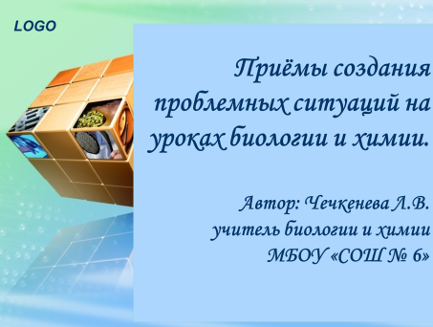 | 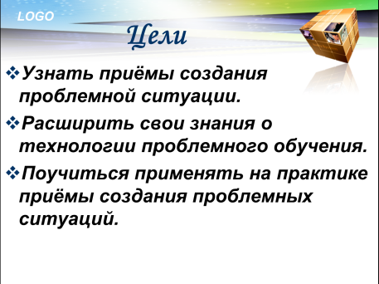
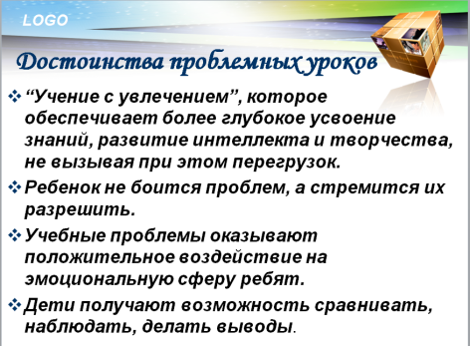 | 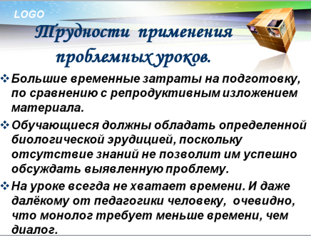
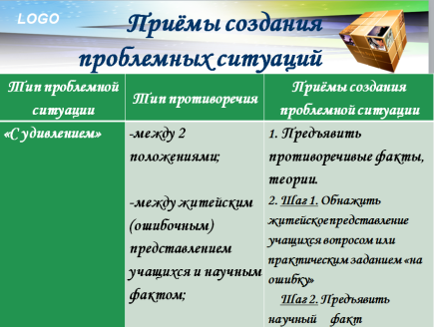 | 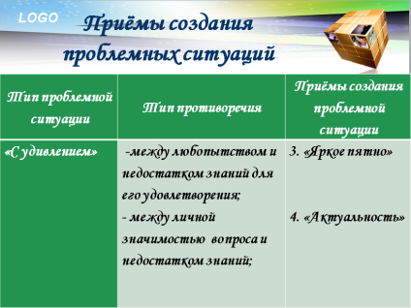
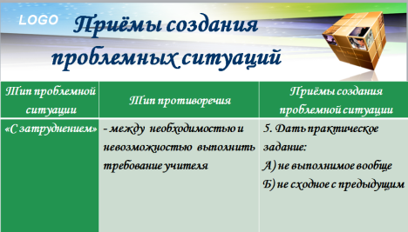 | 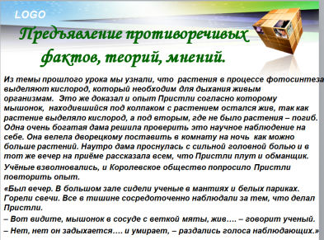
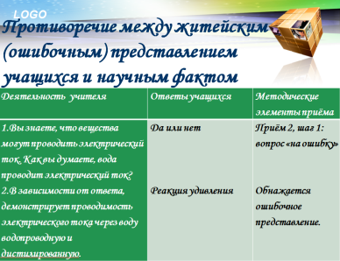 | 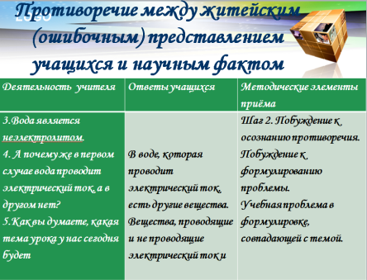
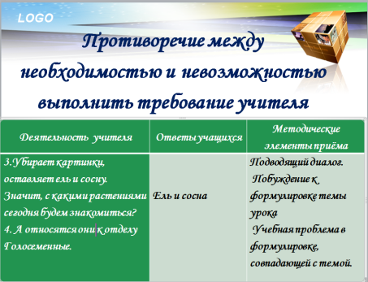 | 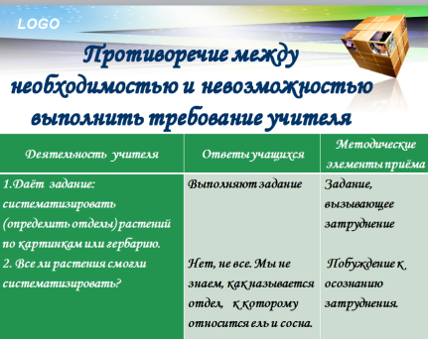
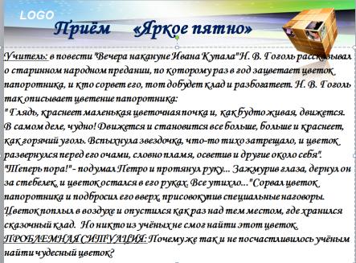 | 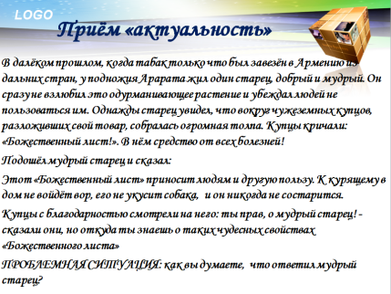
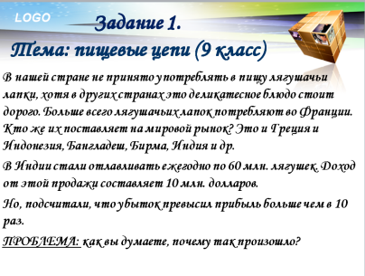 | 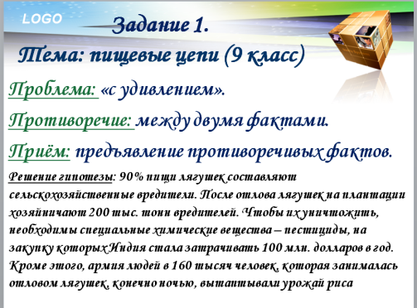
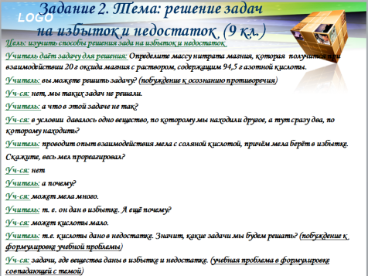 | 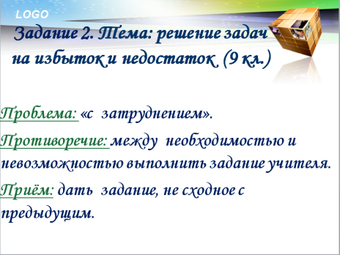
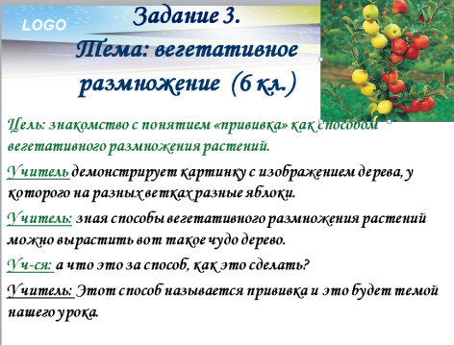 | 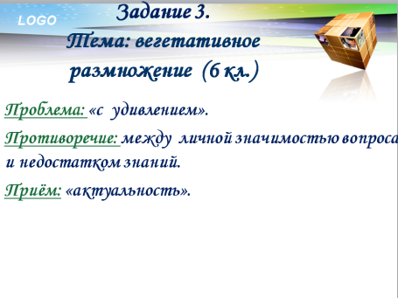

Приложение 2.

Рефлексия мастер класса


